LG ELECTRONICS EXPANDE SU LÍNEA DE TELEVISORES LIFESTYLE CON EL NUEVO GALLERY TV INSPIRADO EN EL ARTE
El nuevo Gallery TV y LG Gallery+ permiten la personalización total del espacio.
Ciudad de México, 1 de enero de 2026 — LG Electronics (LG) presentará la última incorporación a su gama de pantallas lifestyle en el CES 2026. LG estrena su LG Gallery TV, un lienzo dedicado que completa la experiencia de curación espacial que ofrece la variada colección de más de 4500 contenidos del servicio LG Gallery+.
Diseñado para consumidores interesados en el diseño de su espacio, el televisor LG Gallery TV aporta un sofisticado ambiente de galería directamente al hogar, combinando a la perfección la tecnología con el estilo personal.
Desarrollado en colaboración con conservadores de museos, el modo Galería del televisor optimiza el color y el brillo para reproducir la textura visual de las obras maestras originales. La clave de esta función es una pantalla especializada que reduce los reflejos y minimiza los destellos para ofrecer una experiencia visual similar a la del arte. El televisor también ajusta automáticamente la calidad de la imagen a los cambios de luz ambiental para mantener la claridad durante todo el día.
Disponible en modelos de 55 y 65 pulgadas, el televisor Gallery presenta un diseño delgado y empotrado con marcos magnéticos personalizables. Para que los usuarios puedan seleccionar y almacenar sus contenidos favoritos, el televisor ofrece 32 GB de memoria interna. Más allá de su función como lienzo, ofrece una experiencia de entretenimiento premium gracias a la tecnología MiniLED de LG y al procesador α (Alpha) 7 AI, que combina impresionantes imágenes 4K con un audio envolvente AI Sound Pro (Virtual 9.1.2ch).
El nuevo LG Gallery TV y LG Gallery+: estiliza tu espacio según tu estado de ánimo
LG Gallery+ funciona como una plataforma integral de interiorismo que transforma las pantallas en elementos versátiles del hogar con una biblioteca de más de 4,500 obras que se actualizan mensualmente. Con una amplia gama que abarca desde bellas artes hasta escenas cinematográficas, imágenes de videojuegos y animaciones, la plataforma permite a los usuarios decorar su hogar con imágenes que se ajustan a sus gustos específicos.
Más allá de la biblioteca preestablecida, los usuarios pueden personalizar aún más su espacio creando sus propias imágenes con IA generativa o mostrando recuerdos preciados desde sus propias bibliotecas de fotos. LG Gallery+ también mejora el ambiente de un espacio incorporando música de fondo. Los usuarios pueden elegir pistas integradas según su estado de ánimo o transmitir sus propias listas de reproducción vía Bluetooth.
En definitiva, LG Gallery+ ermite a los clientes convertir sus pantallas en un centro dinámico de creatividad. El servicio está disponible en toda la gama de pantallas LG, incluido el nuevo StanbyME 2 de 32 pulgadas.
La experiencia Gallery+ se completa con el debut del LG Gallery TV. Diseñado para consumidores conscientes del interiorismo, lleva el sofisticado ambiente de una galería directamente al hogar, combinando a la perfección la tecnología con el estilo personal.

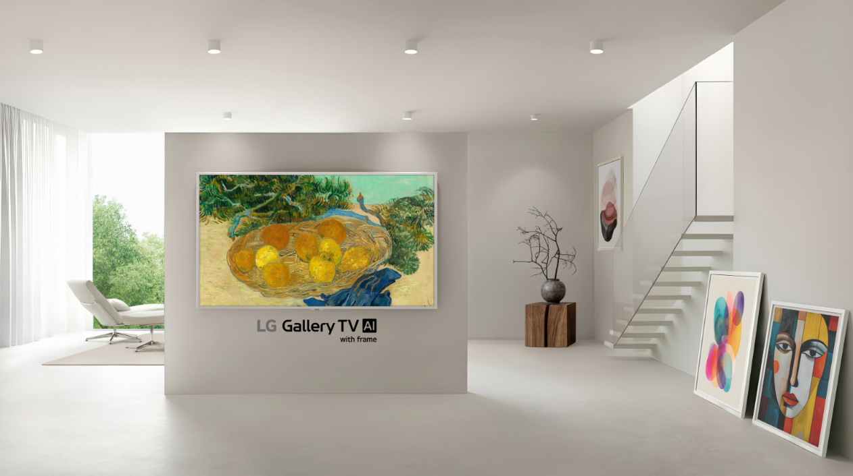

Desarrollado junto con curadores de museos, el “Modo Galería” optimiza el color y el brillo para reproducir la textura visual de obras maestras originales. Fundamental para esta capacidad es una pantalla especializada que reduce el deslumbramiento y minimiza los reflejos para una experiencia visual similar al arte. El nuevo LG Gallery TV también ajusta automáticamente la calidad de la imagen a los cambios de luz ambiental para mantener la claridad durante todo el día.
Disponible en modelos de 55 y 65 pulgadas, Gallery TV presenta un diseño delgado y empotrado con marcos magnéticos personalizables. Para que los usuarios puedan seleccionar y almacenar su contenido favorito, ofrece 32 GB de memoria interna. Más allá de su función como lienzo, ofrece una experiencia de entretenimiento premium gracias a la tecnología MiniLED de LG y al procesador Alpha 7 AI, que combina impresionantes imágenes 4K con un audio envolvente AI Sound Pro (Virtual 9.1.2ch).
“Seguiremos liderando el mercado ampliando nuestra línea de pantallas de estilo de vida, transformandola en un acompañante que se adapta de forma fluida a las preferencias de nuestros clientes”, dijo Park Hyoung-sei, presidente de LG Media Entertainment Solution Company. “Nuestro objetivo es enriquecer la vida de los consumidores brindando la libertad de diseñar cada aspecto de su espacio personal”.
LG exhibirá su línea completa de Art TV, incluido el nuevo Gallery TV, en el CES 2026, demostrando cómo las pantallas pueden ir más allá del entretenimiento tradicional para convertirse en elementos versátiles y de diseño vanguardista en el hogar modern.
Los visitantes pueden conocer los últimos TVs de estilo de vida de LG en el estand de LG (#15004, Las Vegas Convention Center). Para más información y actualizaciones sobre nuevos productos y tecnologías de LG, visita LGnewsroom.com.

# # #
Acerca de LG Electronics Media Entertainment Solution Company
LG Media Entertainment Solution Company (MS) es un innovador reconocido en televisores, audio, pantallas y plataformas de smart TV. La compañía MS mejora la experiencia de entretenimiento con sus TVs OLED, famosos por su negro perfecto y color perfecto, y sus TVs LCD premium QNED, todos impulsados por la plataforma de smart TV webOS personalizada. La compañía MS también ofrece soluciones de Tecnología de Información (monitores para gaming, monitores empresariales, laptops, proyectores, dispositivos en la nube y pantallas médicas), así como soluciones de señalización (señalización Micro LED, señalización digital, pantallas para hospitalidad y soluciones de software para señalización) diseñadas para maximizar la eficiencia de trabajo de los clientes y aportar un gran valor.
Para conocer más noticias sobre LG, visita www.LGnewsroom.com

Contacto de Prensa  LG Electronics México  Daniel Aguilar  Media & PR  Tel. 555321-1977  daniel.aguilar@lge.com | LG Electronics México  Daniela Medel  Media & PR  Tel. 52 56 6230 2485  daniela.medel@lge.com | Burson  Fernando Martinez  Account Manager  Tel. 55 4888 6364  fernando.pineda@bursonglobal.com

